**ВИЗНАЧЕННЯ ВИДІВ ТВАРИН**

**(10 балів)**

***Мета***: розпізнати вказані види тварин за допомогою схеми, де наведено окремі таксономічні ранги та біологічні особливості

***Хід роботи:***

Вкажіть, які літери зі схеми відповідають наведеним видам тварин:

1 – афаліна чорноморська, 2- ланцетник європейський, 3 – блоха пацюкова, 4 – джміль садовий, 5 – свербун коростяний, 6 – пінгвін аделі, 7 – тунець синій, 8 - креветка, 9 – скорпіон імператорський, 10 – катран.

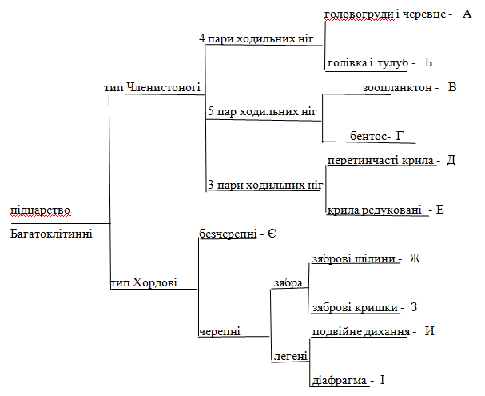

***Бланк відповіді***

|  |  |  |  |  |  |  |  |  |  |
| --- | --- | --- | --- | --- | --- | --- | --- | --- | --- |
| **1** | **2** | **3** | **4** | **5** | **6** | **7** | **8** | **9** | **10** |
|  |  |  |  |  |  |  |  |  |  |